Spis treści

1. Treść zadania 3

2. Opis 3

3. Model procesu biznesowego 4

4. Zadania w procesie biznesowym 4

5. Role, Grupy oraz Użytkownicy 5

6. Bramki użyte w procesie 5

7. Biznesowy model danych 5

8. Formularze 6

9. Przykładowe uruchomienia procesu 13

9.1. Poprawne uzupełnienie wniosku, pozytywne rozpatrzenie 13

# Treść zadania

Z wykorzystaniem jednego z dostępnych narzędzi modelowania i implementacji procesów biznesowych (Bonita, Bizagi, Appian, Camunda, Aurea BPM, Signavio, Creatio) zamodeluj i uruchom procesy biznesowe.

# Opis

Wybrany przez nas temat: **wniosek o urlop dziekański**.

1. Proces rozpoczyna się od wypełnienia wniosku przez Studenta.
2. Następnie wniosek zostaje dostarczony do Pracownika Dziekanatu, który sprawdza poprawność wniosku.
3. Gdy wniosek jest poprawny zostaje on wysłany do Dziekana, który decyduje, o akceptacji wniosku Studenta.
4. Po podpisaniu (lub odrzuceniu) przez Dziekana, Pracownik Dziekanatu otrzymuje informacje o rezultacie rozpatrzenia wniosku przez Dziekana.
5. Po tym, wysyłana jest stosowna wiadomość przez Pracownika Dziekanatu do Studenta.
6. W przypadku gdy wniosek nie jest poprawny Pracownik Dziekanatu sprawdza, czy Student ma jeszcze możliwość poprawy wniosku.
7. Jeśli Student nie ma takiej możliwości to Pracownik Dziekanatu wysyła stosowne pismo do Studenta.
8. W przeciwnym przypadku Student decyduje, czy chce złożyć ponownie wniosek.
9. Jeśli tak to cały proces jest powtarzany,

Jeśli nie Student rezygnuje ze złożenia wniosku jeszcze raz i proces jest zakończony.

# Model procesu biznesowego

# Zadania w procesie biznesowym

* Wypełnienie wniosku przez studenta
* Sprawdzenie poprawności wniosku przez Pracownika Dziekanatu
* Rozpatrzenie wniosku przez Dziekana
* Wysłanie odpowiedzi pozytywnej przez Pracownika Dziekanatu
* Odebranie odpowiedzi pozytywnej przez Studenta
* Wysłanie odpowiedzi negatywnej przez Pracownika Dziekanatu
* Odebranie odpowiedzi negatywnej przez Studenta
* Sprawdzenie czy student ma możliwość poprawy wniosku przez Pracownika Dziekanatu
* Wysłanie odpowiedzi o braku możliwości poprawy przez Pracownika Dziekanatu
* Odebranie decyzji o braku możliwości poprawy przez Studenta
* Sprawdzenie czy student chce poprawić wniosek przez Studenta
* Zrezygnowanie ze złożenia wniosku przez Studenta

# Role, Grupy oraz Użytkownicy

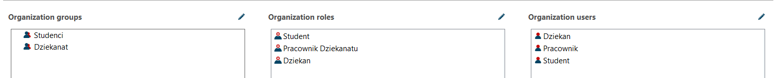

# Bramki użyte w procesie

Wszystkie użyte bramki są typu XOR:

* Czy student chce poprawić wniosek?

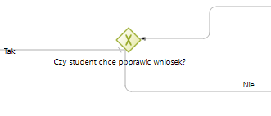

W zależności od tego czy student zrezygnuje, czy też zdecyduje się poprawiać wniosek, proces zostanie skierowany do odpowiedniego zadania. Domyślną ścieżka „Tak” przekieruje studenta do poprawiania wniosku. Do drugiej ścieżki został dopisany skrypt, który sprawdza czy student zrezygnował z wypełniania wniosku.



Jeżeli pole „Zrezygnuj” , co odpowiada zmiennej Rezygnacja_studenta, zostanie zaznaczone, kolejnym zadaniem będzie potwierdzenie rezygnacji.

* Czy wniosek został poprawnie wypełniony?

Podobnie jak dla poprzedniej bramki, w zależności od tego jaką wartość przyjmuje zmienna „Poprawny”, uruchomione zostaje odpowiednie zadanie.

„Tak” jest domyślną ścieżką, natomiast dla ścieżki „Nie” napisany został skrypt:



* Czy student ma możliwość poprawy wniosku?

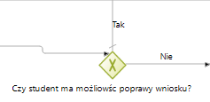

Bramka odpowiada za sprawdzenie, czy wniosek został wypełniony poprawnie, czy też nie. W rzeczywistości działania opiera się na sprawdzeniu, czy zmienna „Mozliwosc_poprawy” została zaznaczona przez Pracownika Dziekanatu, czy nie. Również jak poprzednio „Tak” jest domyślną ścieżką, natomiast działanie „Nie” opiera się na poniższym skrypcie.



* Czy wniosek został rozpatrzony pozytywnie?

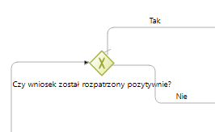

W zależności od podjętej decyzji przez Dziekana, a więc rozpatrzenia pozytywnego wniosku, lub jego odrzucenia, uruchomione zostanie odpowiednie zadanie. Na podstawie wartości zmiennej „Zaakceptowany” ustalone jest kolejne zadanie. Jeżeli Dziekan rozpatrzył pozytywnie wniosek, uruchomiona zostaje domyślna ścieżka „Tak”. W innym przypadku poniższy skrypt zwróci wartość 1, a więc zadziała ścieżka „Nie”.



# Biznesowy model danych

W utworzonym modelu, zostały użyte zmienne, w których przechowywane są dane wprowadzane przez Studenta, a więc:

* Imię oraz nazwisko studenta – zmienne typu string „imie” i „nazwisko”
* Adres do korespondencji – zmienna typu string „adres”
* Numer albumu – zmienna int „numer_albumu”
* Numer grupy oraz rok studiów – zmienne int „numer_grupy” i „rok_studiow”
* Kierunek - zmienna int „kierunek”
* Numer telefonu – zmienna int „telefon”
* E-mail – zmienna string „email”
* Data złożenia wniosku – zmienna typu date „dzien”
* Powód złożenia wniosku – zmienna string „uzasadnienie”

Oprócz zmiennych przechowujących dane wprowadzane przez Studenta, znajdują się cztery zmienne logiczne odpowiadające za przechowanie stanów wniosku:

* Poprawność wniosku – zmienna „poprawny”
* Decyzja Dziekana – zmienna „zaakceptowany”
* Rezygnacja z ponownego składania wniosku przez Studenta – zmienna „rezygnacja_studenta”
* Sprawdzenie czy Student ma możliwość poprawy wniosku – zmienna „mozliwosc_poprawy”

Cały model biznesowy, został przedstawiony w poniższej tabeli.

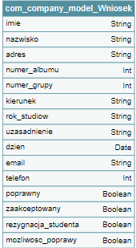

# Formularze

* 1. **Rozpoczęcie wypełniania wniosku**

Rozpoczęcie wypełniania wniosku o urlop dziekański rozpoczyna się od przekazaniu studentowi informacji o procedurze składania wniosku. Przed rozpoczęciem składania wniosku student zostaje poinformowany o jednorazowej możliwości poprawy wniosku.

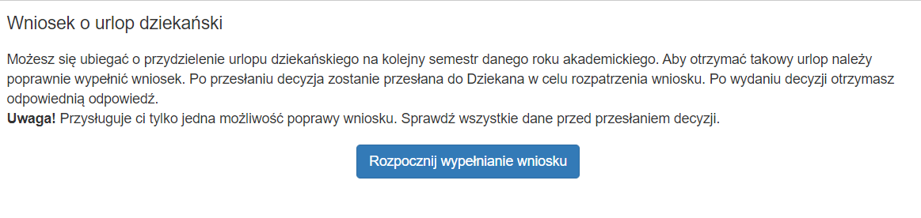

* 1. **Wypełnianie wniosku**

Po rozpoczęciu wypełniania wniosku, student wypełnia formularz, wpisując wszystkie wymagane dane do złożenia wniosku.

Informacje jakie są wymagane aby móc złożyć taki wniosek:

* Imię oraz nazwisko studenta
* Adres do korespondencji
* Numer albumu
* Numer grupy, kierunek oraz rok studiów
* Numer telefonu
* E-mail
* Data złożenia wniosku
* Powód złożenia wniosku
  1. **Sprawdzenie poprawności wniosku**

Aby sprawdzić poprawność wniosku, Pracownik Dziekanatu otrzymuje wypełniony przez studenta wniosek z wpisanymi przez niego danymi. Sam nie może nic edytować. Jedynym możliwym zadaniem jest zaznaczenie poprawności (lub niezaznaczenie jeżeli jest niepoprawny) w celu weryfikacji wniosku.

* 1. **Rozpatrzenie**

Jeżeli Pracownik Dziekanatu określi, że wniosek jest poprawnie wypełniony przez Studenta, trafia on do Dziekana w celu rozpatrzenia decyzji. Dziekan może zaakceptować lub odrzucić wniosek (poprzez nieakceptowanie). Decyzja o podjętej decyzji przez dziekana trafia do Pracownika Dziekanatu do dalszej pracy nad wnioskiem.

* 1. **Wysłanie odpowiedzi pozytywnej**

Po pozytywnym rozpatrzeniu wniosku przez Dziekana, Pracowniku Dziekanatu wysyła odpowiedź o pozytywnym rozpatrzeniu do Studenta.

* 1. **Wysłanie odpowiedzi negatywnej**

Po negatywny rozpatrzeniu wniosku przez Dziekana, podobnie jak dla pozytywnego rozpatrzenia, Pracowniku Dziekanatu wysyła odpowiedź o negatywnym rozpatrzeniu do Studenta.

* 1. **Odebranie odpowiedzi negatywnej**

Jeżeli wniosek został rozpatrzony negatywnie Student otrzymuje odmowę przyznania urlopu dziekańskiego. Aby zakończyć proces, Student musi odebrać decyzję.

* 1. **Odebranie odpowiedzi pozytywnej**

Jeżeli wniosek został rozpatrzony pozytywnie Student otrzymuje decyzję o przyznaniu urlopu dziekańskiego. Po odebraniu odpowiedzi, proces zostaje zakończony.

* 1. **Sprawdzenie, czy student ma możliwość poprawy wniosku**
  2. **Sprawdzenie, czy student chcę poprawić wniosek**
  3. **Wysłanie odpowiedzi o braku możliwości poprawy**
  4. **Rezygnacja ze składania wniosku**
  5. **Odebranie odpowiedzi o braku możliwości poprawy**

# Przykładowe uruchomienia procesu

## Poprawne uzupełnienie wniosku, pozytywne rozpatrzenie

Rozpoczęcie wypełniania wniosku zaczyna się po naciśnięciu przycisku.

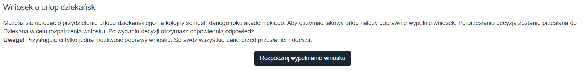

Następnie student wypełnia wniosek swoimi danymi.

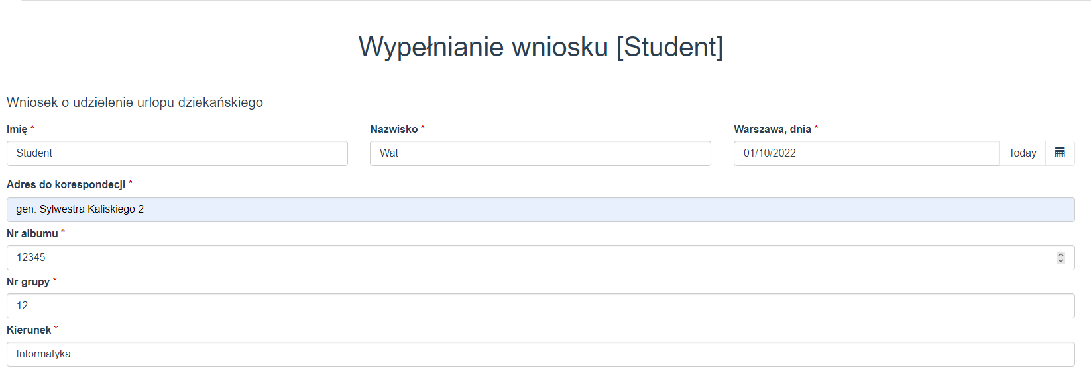

Po naciśnięciu przycisku Prześlij wniosek trafia do Pracownika dziekanatu.

Po przesłaniu wniosek trafia do Pracownika Dziekanatu, który sprawdza poprawność wniosku.

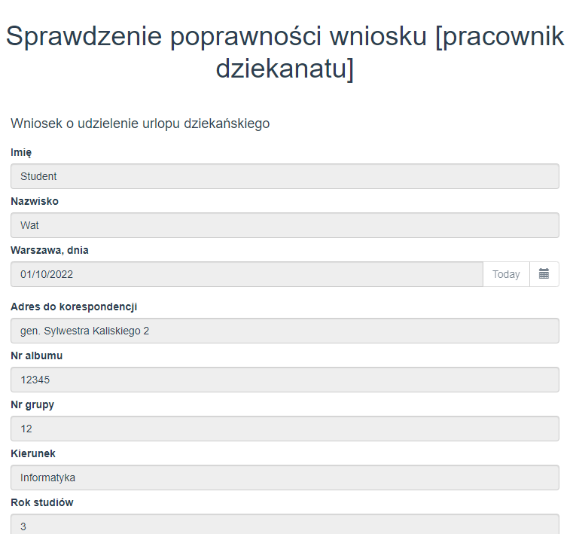

Dziekan rozważa swoją decyzję (w tym przypadku akcpetacja wniosku) oraz naciska przycisk „Rozpatrz”.

Po zaakceptowaniu wniosku przez Dziekana, Pracownik Dziekanatu otrzymuje informację o podjetej decyzji, a następnie po zaktualizwaniu daty, wysyła odpowiedź do studenta.

Po wysłaniu wniosku przez Pracownika Dziekanatu, decyzja trafia do Studenta. Po jej odebraniu proces zostaje zakończony.

Lista zadań wykonanych przez Studenta:

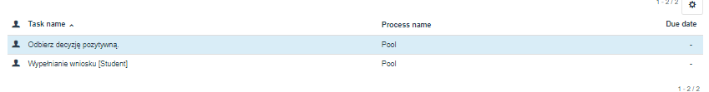

Lista zadań wykonanych przez Pracownika Dziekanatu:

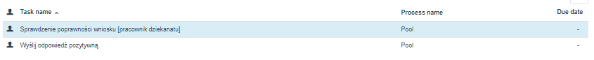

Lista zadań wykonanych przez Dziekana:

